# Mission 3 Variabler input-output

Følgende spørsmål tar utgangspunkt i at du har lest “Slideserie 2 Variabler” og «Slideserie-3-Input-output».

**Hensikt:** Disse oppgavene er ment å gi deg kunnskap og ferdigheter i å bruke variabler samt kunne begynne å forstå hvordan man kan skrive ut informasjon (tekster og verdier fra variabler) til bruker, og hente informasjon fra bruker.

**Hvordan jobbe?** 

Begynn med å lage en mappe (på skjermbildet under navngitt Mission3) som du så åpner opp i Brackets. For å jobbe med disse oppgavene trenger du å opprette HTML-filer i prosjektet. Lag 1 HTML-fil per oppgave.

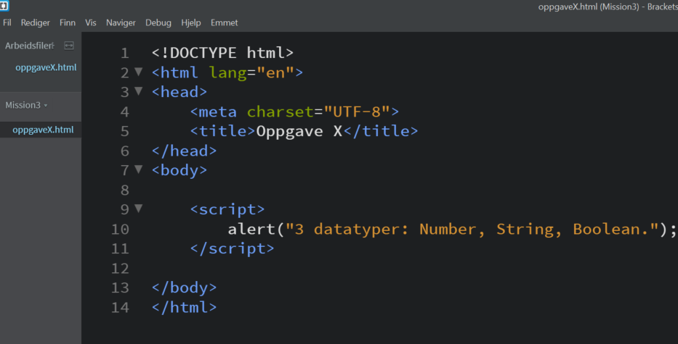

**Oppgave 1. Skriv ut en fun fact med alert (alert())**

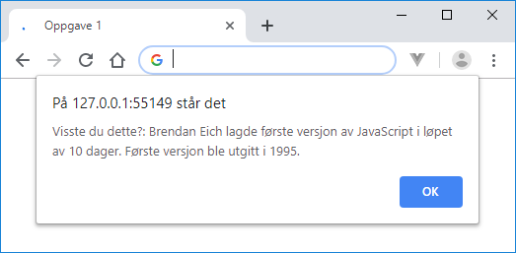

**Oppgave 2. Skriv ut tre fun facts etter hverandre med 3 alerts**

Du kan legge til tre alert() i din kode for å skrive ut 3 alert() etter hverandre.

**Oppgave 3. Skriv ut et kjempestort tall som ligger i en variabel i alert**

Opprett en variabel, legg et kjempestort tall (heltall) i den, og skriv denne ut ved hjelp av en alert.

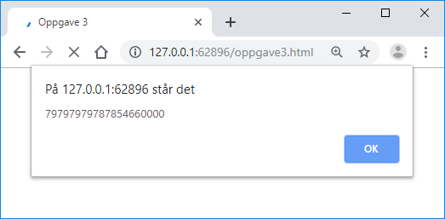

**Oppgave 4. Skriv ut et desimaltall som ligger i en variabel til alert**

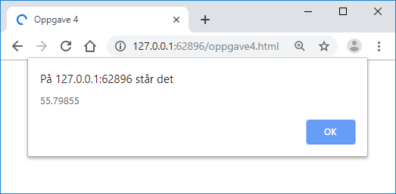

**Oppgave 5. Utskrift av et resultat til alert.**

Opprett to variabler (number1 og number2). I den ene variabelen skal du legge inn tallet 1000, og i den andre tallet 995. Opprett så en tredje variabel (result) som skal bli til number1 addert (plusset) med number2 (number1 + number2) og skriv ut med alert.

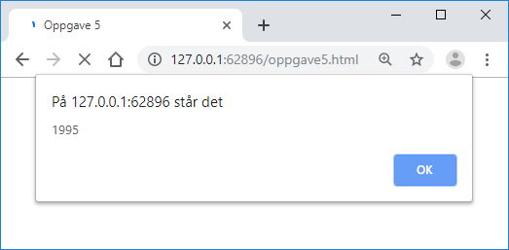

**Oppgave 6. Utskrift av et ikke-eksisterende navn til alert, inklusiv formatering med template literals.**

Les slidene om «Template literals» i «Slideserie-3-Input-output». Med det som heter template literals kan man formatere tekst og variabler sammen. Man bruker back-tick. Denne får man frem ved å holde inne Shift og klikke på knappen med back-tick (se skjermbildet nedenfor.)

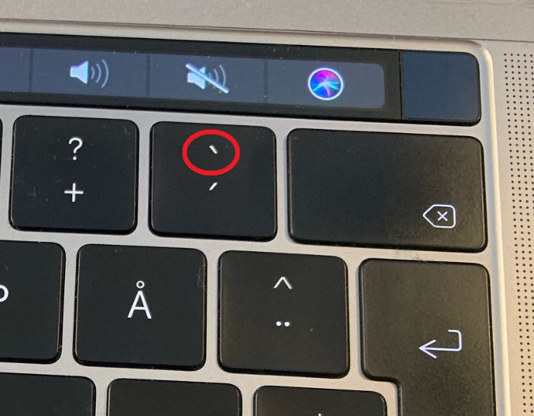

**Eksempel på en template literal:** `Tekst ${variabel}`

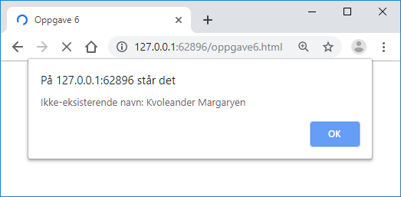

**Oppgave 7. Utskrift av et en-setnings dikt til et HTML-element ved hjelp av document.getElementById(«») og .innerHTML**

Legg til en p-tag (<p>) i HTML-koden. Opprett en variabel som inneholder et en-setnings dikt. Dette diktet skal skrives ut til p-tagen du har laget ved hjelp av document.getElementById(«») og .innerHTML.

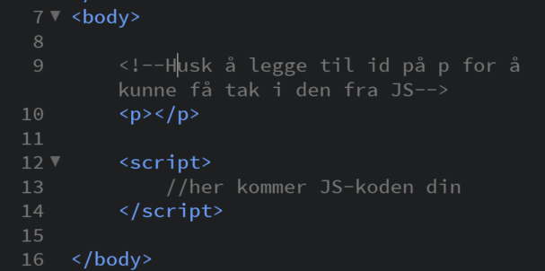

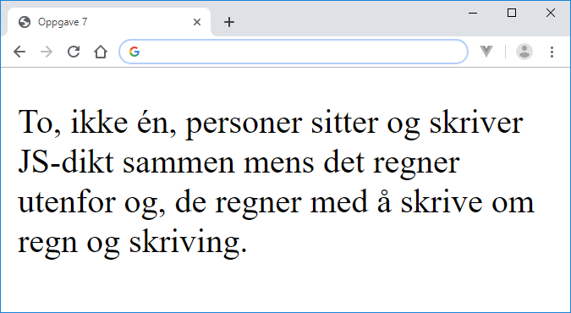

**Oppgave 8. prompt for å få tak i første som kommer i tankene til brukeren og skrive dette ut til nettsiden.**

Bruk prompt for å få tak i det første som brukeren kommer på skrive dette ut til en <p> på nettsiden.

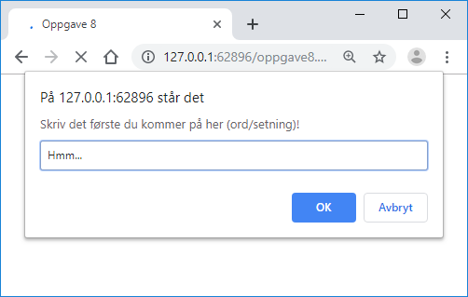

**Oppgave 9. Mashup challenge!**

Gå sammen to-fire i gruppe og bli enige om en oppgave som alle i gruppen skal løse basert på teknikkene gjennomgått så lang (men må ikke være alle):

* Variabler
* Utregning
* Template literals
* alert()
* prompt()
* document.getElement
* .innerHTML